**Adam Bahdaj – biografia i charakterystyka twórczości**

**Biografia**

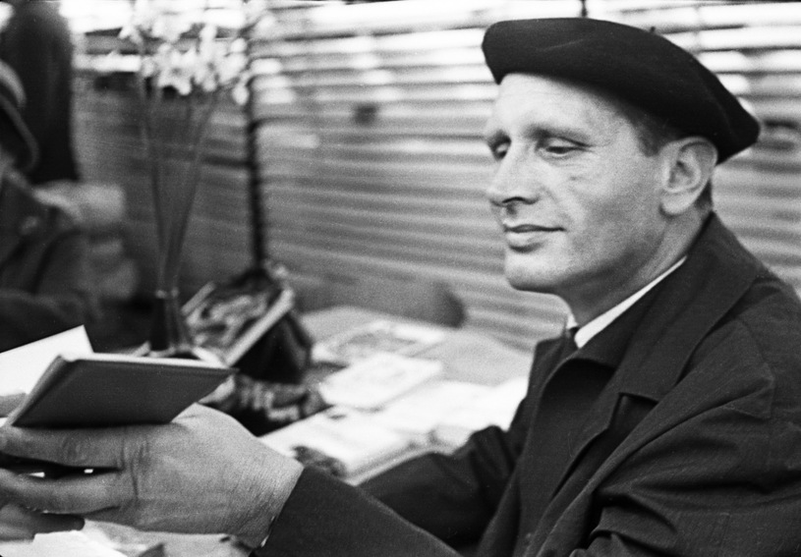Adam Bahdaj (ps. Jan Kot, Dominik Damian) – niezwykle uzdolniony pisarz pochodzenia polskiego, a także tłumacz z języka węgierskiego; ojciec Marka Bahdaja – scenarzysty filmowego. Urodził się 2 stycznia 1918 r. w Zakopanem. Zmarł zaś 7 maja 1985 r. w Warszawie.

**Charakterystyka twórczości**

Największą pasją Adama Bahdaja była właśnie literatura i już od najmłodszych lat marzył, aby zostać pisarzem. Debiutował w latach 40 – tych. Wówczas pod pseudonimem Jan Kot ukazał się tomik jego poezji „Iskry spod młota”. Przede wszystkim jednak znaczną część swej twórczości pisarz poświęcił dzieciom i młodzieży. Do najbardziej znanych utworów przeznaczonych właśnie dla nich należą m. in. „Podróż za jeden uśmiech”, „Wakacje z duchami”, „Telemach w dżinsach”, „Gdzie twój dom Telemachu?”, „Stawiam na Tolka Banana”, „Piraci z wysp śpiewających” czy też „Mały pingwin Pik – pok”. Dzieła te zdobyły uznanie czytelników, którzy chętnie sięgają po nie do dnia dzisiejszego. Niektóre z tych utworów weszły nawet na stałe do kanonu lektur szkolnych.

W ocenie krytyków Bahdaj szybko został uznany za naprawdę dobrego twórcę, stąd też przyznano mu wiele prestiżowych nagród literackich. W plebiscycie czytelników „Płomyka” i „Świata Młodych” wyróżniono go w 1970 r. nagrodą Orle Pióro dla najpopularniejszego pisarza. Z kolei w 1974 r. otrzymał nagrodę Prezesa Rady Ministrów za całokształt twórczości dla dzieci i młodzieży.

Co ważne – na podstawie wielu jego książek nakręcono filmy i seriale.

**Twórczość:**

• „Mały ratownik”   
• „Narciarski ślad”   
• „Droga przez góry”   
• „Do przerwy 0:1”   
• „Wakacje z duchami”   
• „Uwaga! Czarny parasol!”   
• „Podróż za jeden uśmiech”   
• „Piraci z Wysp Śpiewających”   
• „Kapelusz za sto tysięcy”   
• „Stawiam na Tolka Banana”   
• „W stronę Kansas City”   
• „Czarne sombrero”   
• „Telemach w dżinsach”   
• „Gdzie twój dom, Telemachu?”

**Seria Poczytaj mi mamo**

• „Księżycowy koncert”   
• „Nad strumykiem”   
• „Najpiękniejsza fotografia”   
• „Malowany ul”

**Dla dzieci**

• „Festyn w Bławatkowie”   
• „Wąsik”   
• „Pilot i ja”   
• „Mały pingwin Pik-Pok”   
• „O piracie Rum-Barbari”   
• „Pan Piramido z trzynastego piętra”

***Wakacje z duchami***

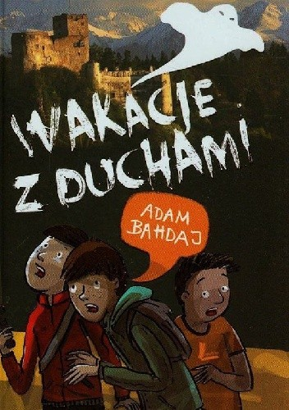

Powieść ukazuje losy trojga przyjaciół: Perełki, Paragona i Mandżaro, którzy spędzają wspólnie wakacje w małej leśniczówce położonej niedaleko zamku.

Chłopcy przyjeżdżają do leśniczówki, by odwiedzić ciocię Perełki – panią Lichoniową. Wpadają na pomysł, aby w pobliżu chatki wybudować szałas. Postanawiają, że posłuży on im jako miejsce tajemnych spotkań. Aby się nie nudzić zakładają klub detektywów. Niedługo potem członkowie klubu mają okazję się sprawdzić i rozwiązać tajemniczą zagadkę.

Któregoś dnia wieczorem podczas burzy do domu chłopców wpadła pani Trociowa i oznajmiła, że na zamku błysnęło, a potem zaczęło tam straszyć. Chłopcy postanawiają sprawdzić swe detektywistyczne umiejętności i rozpracować tajemnicę nocnych zjaw. To jak się okazało wcale nie zajęło im dużo czasu.

Okazało się, że na zamku pracują konserwatorzy – studenci historii sztuki z Wrocławia, którzy „przy pomocy duchów” usiłują odstraszyć robotników i w ten sposób zapobiec rozbiórce zamku. Paragon ostrzegł studentów przed milicjantem i obiecał, że nie zdradzi ich sekretu.

***Kapelusz za sto tysięcy***



Dwunastoletnia Krysia Cuchowska zwana Dziewiątką spędza wakacje wraz z rodziną w nadmorskim miasteczku, Nieborzu. Wkrótce wpada na trop pewnej zagadki. Zauważa bowiem, jak pewien elegant zamienia w kawiarni ,,Jantar" kapelusz - zamiast własnego bierze cudzy. Zaraz potem prawdziwy właściciel odkrywa pomyłkę. Dziewczyna wyjawia swą chęć pomocy. Właściciel kapelusza wyjawia Dziewiątce sekret. Owy kapelusz za kilka dni może być warty 100 tysięcy, albo nawet więcej. Dziewczynka postanawia zainteresować się sprawą. Na horyzoncie pojawiła się przecież wspaniała przygoda i może ona ożywić nudne wakacje w Nieborzu. Wkrótce potem przyłącza się do niej ornitolog, Maciek. Razem śledzą wszystkich podejrzanych i myszkują w miasteczku.

### *Uwaga! Czarny parasol*



Wyobraźcie sobie, że pewnego, całkiem słonecznego dnia znajdujecie stary, rozszarpany, dziurawy, wygryziony przez myszy parasol. Ale, to nie jest zwyczajny przedmiot. Jest tajemniczy i pełen zagadek. Co byście z nim poczynili? Nie wiecie? No cóż bohaterzy tej powieści też nie!

Kubuś i Hipcia wakacyjne dni spędzają na rozwiązywaniu tajemniczych zagadek. Pierwsza sprawa jest na pozór błaha: trzeba znaleźć jamniczkę Krecię, ulubionego pieska pani Szprotowej. Ale potem okazuje się, że para młodych detektywów musi odszukać także stary angielski parasol ze srebrną rączką.   
I wtedy zaczynają się prawdziwe kłopoty…  
  
Fatalne nieporozumienia, sensacyjne odkrycia, kradzieże, tajemniczy plan, prześladujący bohaterów pech – oj, będzie się działo!

# *Podróż za jeden uśmiech*

# Adam Bahdaj - Podróż za jeden uśmiech

Powieść  opowiada o losach dwóch kuzynów, Poldka i Dudusia, którzy postanawiają razem wybrać się na wakacje – planują dostać się do miejscowości Międzywodzie, gdzie oczekują na nich ich rodzice. Chłopcy ruszają w tę podróż autostopem, choć początkowo Duduś obawia się, że może być to dla nich zbyt niebezpieczne. Ulega jednak namowom odważnego i przebojowego krewnego. Gdy udało im się zatrzymać pierwszy samochód, okazało się, że Duduś zapomniał zabrać swojego bagażu u bohaterowie musieli zrezygnować z uprzejmości kierowcy. Niedługo potem spotkali innego, życzliwego podróżującego. Dzięki niemu dotarli aż do Sandomierza, gdzie wiele dzieci przyjeżdżało do ośrodków kolonijnych. Chłopcy postanowili zatrzymać się tam na chwilę i dołączyć do jednego z obozów. Spędzili więc kilka godzin w jednym z pensjonatów i ruszyli w dalszą podróż………